CO600 КОМБИНЕЗОН КИСЛОТОУПОРНЫЙ

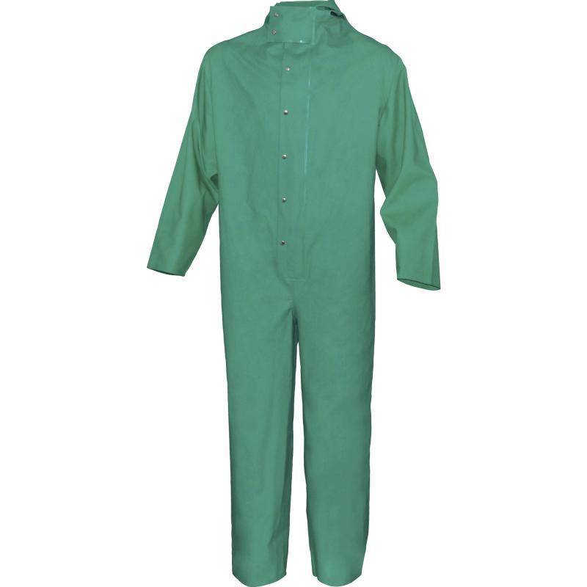

Цвет: зеленый
Размер: S/M/L/XL/XXL/3XL
СПЕЦИФИКАЦИЯ
Кислотоупорный комбинезон для защиты от химических воздействий типа 3. Герметичный. Рукава-реглан. Герметичные швы. Молния-застежка под ветрозащитной планкой на кнопках и липучке. Фиксированный эластичный капюшон, эластичные манжеты и низ штанин.
Материал: двустороннее покрытие - полиэстер с ПВХ-покрытием, плотность - 380 г/м².
ОСНОВНЫЕ ПРЕИМУЩЕСТВА ТОВАРА ДЛЯ ПОЛЬЗОВАТЕЛЯ

